Nelson David Buitrago Rodriguez

**Simulación de lo clásico a lo cuántico**

# Juego de las canicas:

El juego de la canicas es un sistema de posicion dotado con un cambio de posiciones clásico, donde tenemos distribuidas un número de canicas en varias urnas, el número en cada posicion representa la cantidad de canicas en la posicion.

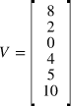

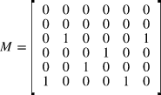

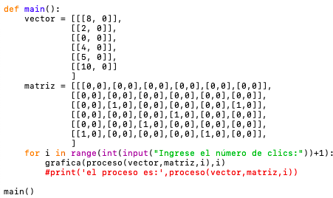

Realizaremos este ejemplo con 3 clics de tiempo:

Estado Inicial de las canicas:

Vector estado final: [[[8, 0]], [[2, 0]], [[0, 0]], [[4, 0]], [[5, 0]], [[10, 0]]]

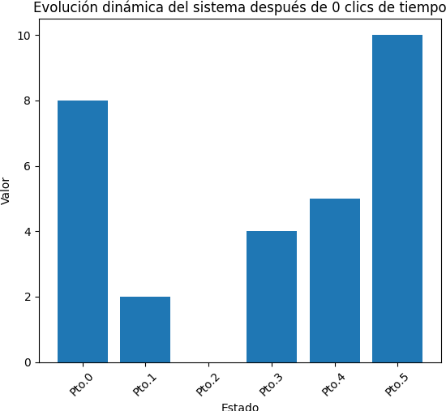

Después de un clic de tiempo:

Vector estado final: [[[0, 0]], [[0, 0]], [[12, 0]], [[4, 0]], [[0, 0]], [[13, 0]]]

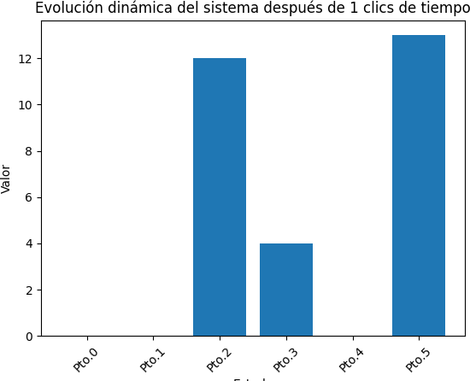

Después de dos clics de tiempo:

Vector estado final: [[[0, 0]], [[0, 0]], [[13, 0]], [[4, 0]], [[12, 0]], [[0, 0]]]

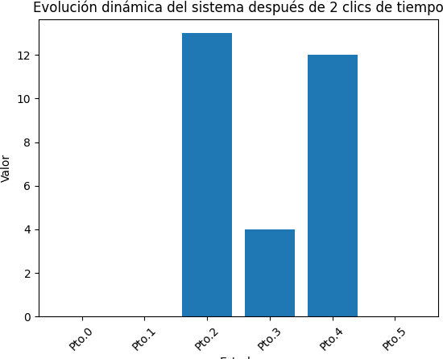

Después de tres clics de tiempo:

Vector estado final: [[[0, 0]], [[0, 0]], [[0, 0]], [[4, 0]], [[13, 0]], [[12, 0]]]

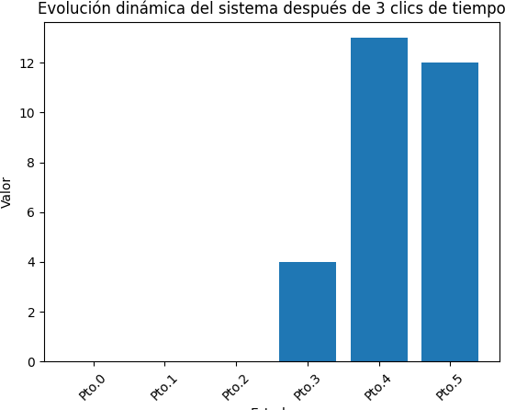

Estas gráficas nos muestran el movimiento de las canicas según nuestro vector inicial y nuestra matriz de adyacencia (nos muestra los caminos entre los nodos del grafo).\

# Sistema Probabilístico:

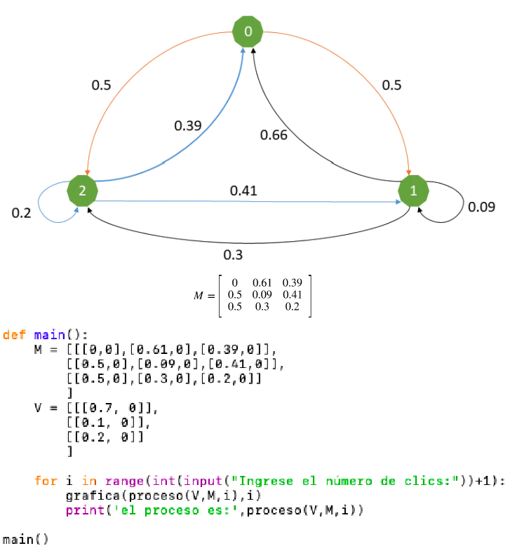

Realizaremos este ejemplo con 3 clics de tiempo:

Estado inicial:

Vector estado final: [[[0.7, 0]], [[0.1, 0]], [[0.2, 0]]]

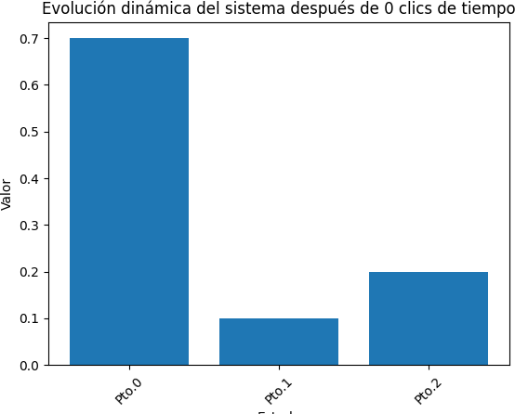

Después de un clic de tiempo:

el proceso es: [[[0.7, 0]], [[0.1, 0]], [[0.2, 0]]]

Vector estado final: [[[0.139, 0.0]], [[0.441, 0.0]], [[0.42000000000000004, 0.0]]]

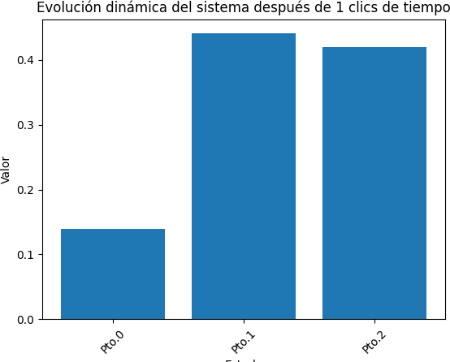

Después de dos clics de tiempo:

el proceso es: [[[0.139, 0.0]], [[0.441, 0.0]], [[0.42000000000000004, 0.0]]]

Vector estado final: [[[0.43281000000000003, 0.0]], [[0.28139000000000003, 0.0]],

[[0.28580000000000005, 0.0]]]

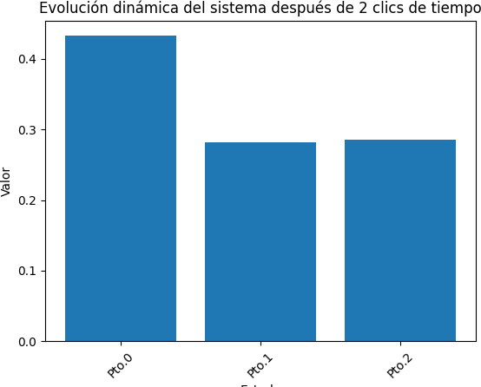

Después de tres clics de tiempo:

el proceso es: [[[0.43281000000000003, 0.0]], [[0.28139000000000003, 0.0]],

[[0.28580000000000005, 0.0]]]

Vector estado final: [[[0.2831099, 0.0]], [[0.3589081, 0.0]], [[0.357982, 0.0]]]

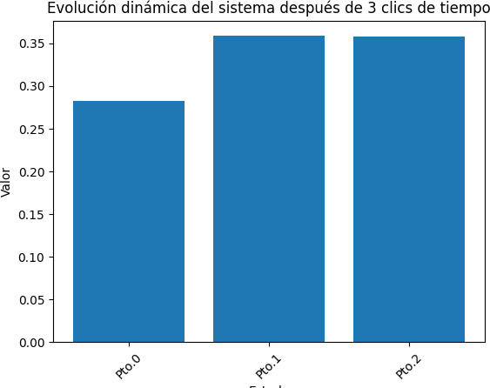

# Sitemas Cuánticos:

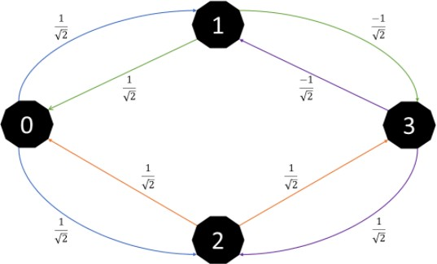

La representación del grafo en una matriz es la siguiente:

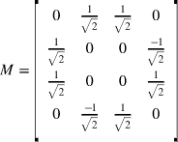

El estado inicial es el siguiente:

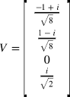

Realizaremos este ejemplo con 3 clics de tiempo: Estado inicial:

Vector estado final: [[[-0.35355339059327373, 0.35355339059327373]],

[[0.35355339059327373, -0.35355339059327373]], [[0, 0]], [[0,

0.7071067811865475]]]

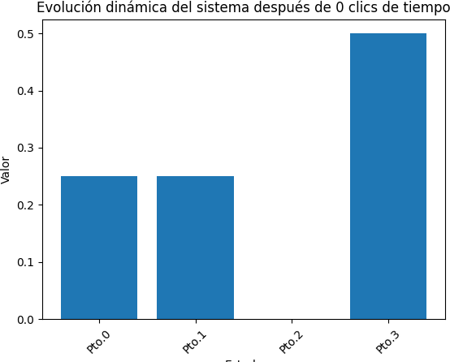

Después de un clic de tiempo:

Vector estado final: [[[0.24999999999999994, -0.24999999999999994]], [[-

0.24999999999999994, -0.24999999999999994]], [[-0.24999999999999994,

0.7499999999999998]], [[-0.24999999999999994, 0.24999999999999994]]]

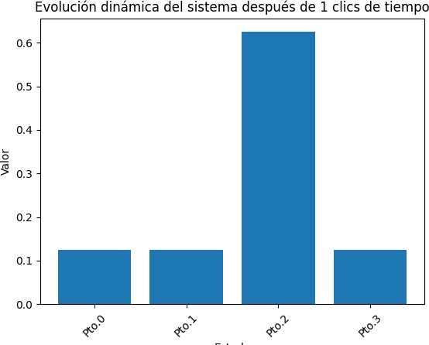

Después de dos clics de tiempo:

Vector estado final: [[[-0.3535533905932737, 0.3535533905932736]],

[[0.3535533905932737, -0.3535533905932737]], [[0.0, 0.0]], [[0.0,

0.7071067811865474]]]

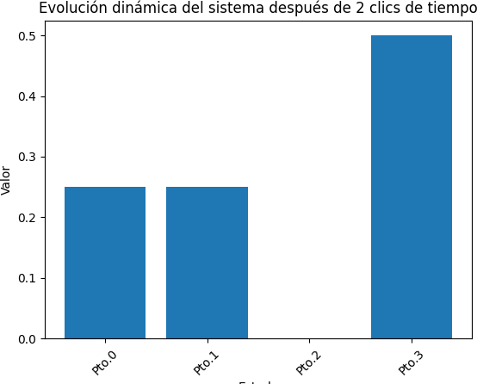

Después de tres clics de tiempo:

Vector estado final: [[[0.24999999999999992, -0.24999999999999992]], [[-

0.24999999999999992, -0.24999999999999994]], [[-0.24999999999999992,

0.7499999999999998]], [[-0.24999999999999992, 0.24999999999999992]]]

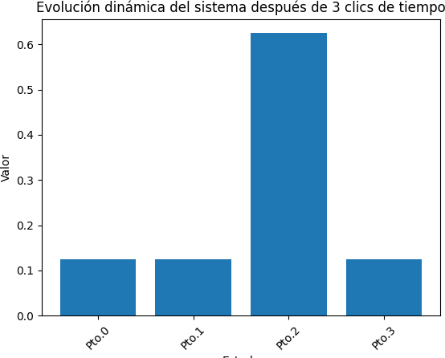

# Experimento Doble Rendija Probabilístico:

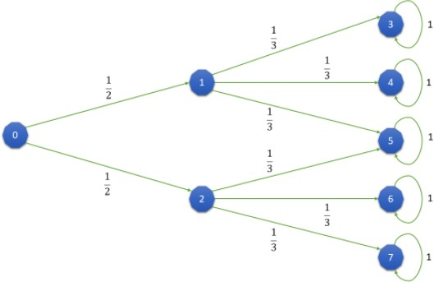

El grafo representado como una matriz se ve de la siguiente manera:

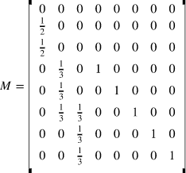

Nuestro vector inicial será el siguiente:

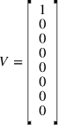

Realizaremos este ejemplo con dos clics de tiempo:

Estado Inicial:

Vector estado final: [[[1, 0]], [[0, 0]], [[0, 0]], [[0, 0]], [[0, 0]], [[0, 0]], [[0, 0]], [[0, 0]]]

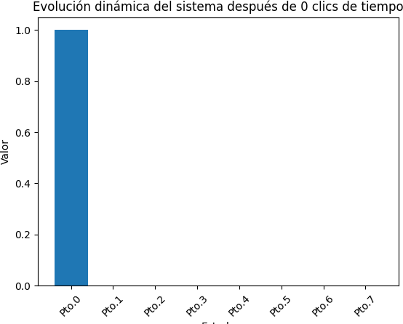

Después de un clic de tiempo:

Vector estado final: [[[0, 0]], [[0.5, 0.0]], [[0.5, 0.0]], [[0.0, 0.0]], [[0.0, 0.0]], [[0.0,

0.0]], [[0.0, 0.0]], [[0.0, 0.0]]]

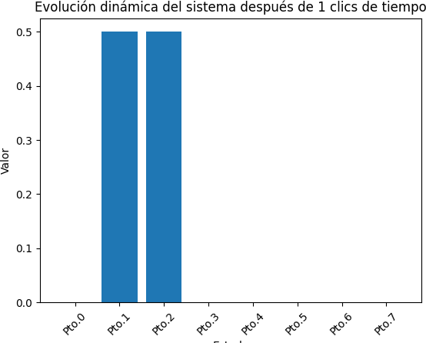

Después de dos clics de tiempo:

Vector estado final: [[[0.0, 0.0]], [[0.0, 0.0]], [[0.0, 0.0]], [[0.16666666666666666,

0.0]], [[0.16666666666666666, 0.0]], [[0.3333333333333333, 0.0]],

[[0.16666666666666666, 0.0]], [[0.16666666666666666, 0.0]]]

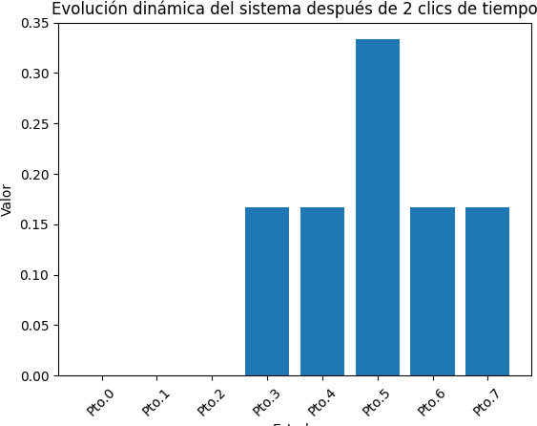

# Doble Rendija Cuántico:

Nuestra matriz para el ejemplo será la siguiente:

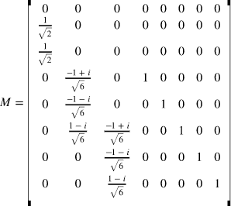

Y nuestro vector inicial será el siguiente:

Realizaremos este ejemplo con dos clics de tiempo:

Estado Inicial:

Vector estado final: [[[1, 0]], [[0, 0]], [[0, 0]], [[0, 0]], [[0, 0]], [[0, 0]], [[0, 0]], [[0, 0]]]



Después de un clic de tiempo:

Vector estado final: [[[0, 0]], [[0.7071067811865475, 0.0]], [[0.7071067811865475,

0.0]], [[0.0, 0.0]], [[0.0, 0.0]], [[0.0, 0.0]], [[0.0, 0.0]], [[0.0, 0.0]]]

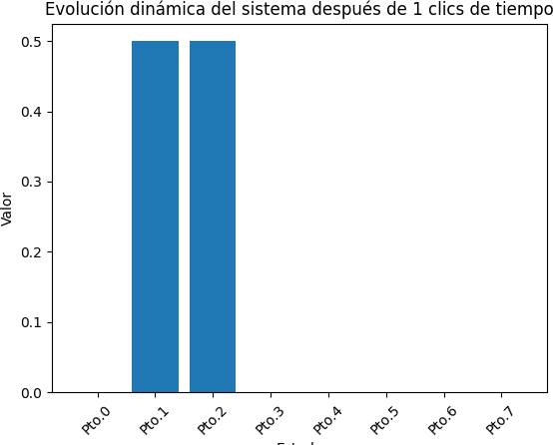

Después de dos clics de tiempo:

Vector estado final: [[[0.0, 0.0]], [[0.0, 0.0]], [[0.0, 0.0]], [[-0.2886751345948129,

0.2886751345948129]], [[-0.2886751345948129, -0.2886751345948129]], [[0.0, 0.0]],

[[-0.2886751345948129, -0.2886751345948129]], [[0.2886751345948129, -

0.2886751345948129]]]

